 | 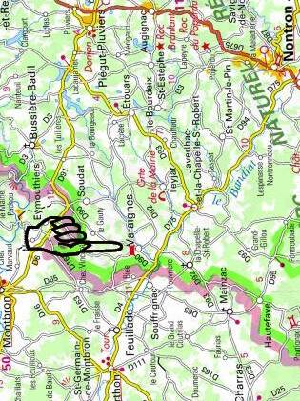 |  | Dali  Canine de Haute Garonne – Niveau 2  12 et 13 octobre 2013  Varaignes (Dordogne)  Amicale Canine du Boulou  Epreuves de Recherche Utilitaire  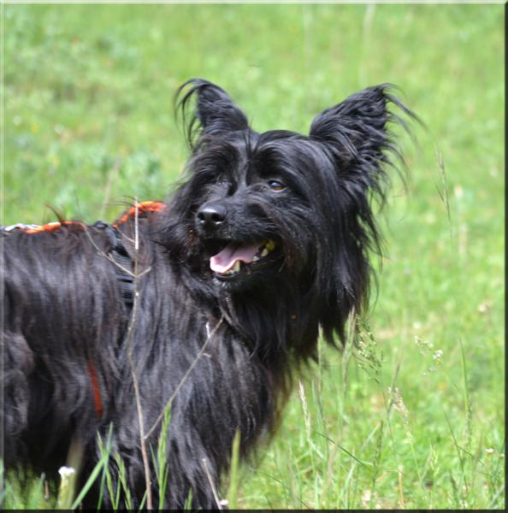  Sous l’autorité de Mr Bernard Pottin  Juge de la Société Centrale Canine
 | Bienvenue chez nous  Varaignes (Dordogne) le 11 octobre 2013  Le Président, le Comité et toute l’équipe de RU de l’Amicale Canine du Boulou sont heureux de vous accueillir sur le territoire de la commune de Varaignes pour leurs 2 éme épreuves de Recherche Utilitaire et nous vous remercions de votre présence.  Nous tenons à remercier également tous ceux qui ont œuvré pour la mise en place des pistes que vous allez découvrir au fil de ce WE : le département de la Dordogne représenté par son conseiller général, les municipalités des communes traversées, les exploitants agricoles et les propriétaires terriens qui nous ont généreusement donné leur autorisation, les sociétés de chasse environnantes qui ont accepté de moduler leurs activités en fonction de nos horaires, sans oublier Monsieur Bernard Pottin qui a accepté de venir juger nos épreuves.  Notre amicale, si elle permet de rassembler les quelques membres qui la font fonctionner autour de leurs chiens, est avant tout une réunion d’amis où vous serez toujours les bienvenus. Et même si nos chiens sont le ciment de nos relations, c’est surtout dans les relations humaines que nous souhaitons construire notre image.  L’Amicale Canine du Boulou.  Si vous avez besoin de quoi que ce soit durant ce WE, vous trouverez ci-dessous des N° de téléphone.  Téléphones Utiles |  | Planning de la journée du dimanche 13 octobre  07h00 - Ouverture de la salle aux postulants.  Petit déjeuner à la salle  07h15 - Tirage au sort des pistes D1, D2, D3 et D4  07h45 - Départ sur les pistes  08h00 - Départ D1 – Piste Chez Raby - niveau 2  09h15 - Départ D2 – Piste La Côte - niveau Brevet  10h30 - Départ D3 – Piste Les Brousses - niveau 1  11h30 - Départ D4 – Piste Soudat - niveau 1  13h00 – Repas à la salle.  14h00 – Départ sur les pistes  14h15 – Départ D5 – Piste Teyjat - niveau Brevet  15h15 – Départ D6 – Piste Forestier - niveau 3  18h30 – Remise des carnets de travail
  Guy | Commissaire | 06 78 67 41 18
  Philippe | Chauffeur du convoi - Trésorier | 06 48 00 82 78
  Claude | Chauffeur des postulants | 06 89 43 41 67
  Joëlle | Secrétariat | 06 73 20 08 05
 | Planning de la journée du samedi 12 octobre  06h30 - Ouverture de la salle aux postulants.  Petit déjeuner à la salle.  06h45 - Tirage au sort des pistes S1, S2, S3 et S4  07h15 - Départ sur les pistes  08h00 - Départ S1 – Piste Beaussac - niveau 2  09h15 - Départ S2 – Piste Connezac - niveau 2  10h45 - Départ S3 – Piste Les Farges - niveau Brevet  11h30 - Départ S4 – Piste Grand Gillou - niveau 1  13h00 - Repas à la salle.  13h30 - Tirage au sort des pistes S5, S6 et S7  14h00 - Départ sur les pistes  14h30 - Départ S5 – Piste Aérodrome - niveau Brevet  15h15 - Départ S6 – Piste Javerflex - niveau 2  16h45 - Départ S7 – Piste Tassat - niveau 3  18h30 - Coup de feu au stade. |  | Infos pratiques aux postulants  Logements : Nous avons fait le choix de vous proposer des logements de proximité dans la commune. Ce sont des hébergements qui servent tout au long de l’année à accueillir des classes vertes. Nous vous demandons d’en prendre soins et de les restituer dans l’état dans lequel vous les avez trouvés. Les chambres ne ferment pas à clé et bien que nous sommes dans une région relativement tranquille, nous vous conseillons néanmoins de ne pas laisser d’objets de valeur à l’intérieur.  Chiens : Les chiens tirés au sort devront nous suivre par demi-journée. Il ne sera pas fait de retour au PC. Si le ou les chiens tirés au sort ont leur propriétaire en camping car, ils seront transportés. A la fin de chacune de vos pistes vous serez pris en charge par le chauffeur des postulants (Claude) qui ramènera le chien et son conducteur au début de la piste ou au PC.  Espace public : Dans le haut et le bas du village, il existe des espaces ouverts où vous pourrez délasser à loisir vos chiens.  Varaignes est un village sans mégot, il est donc nécessaire de nous aider à donner à la cynophilie une image positive.
 |  |  | Liste des 13 postulants  Niveau Brevet (4)  - Dubosq Isabelle avec Eclair - Berger Allemand - M  Club Nantais d’Education Canine (44)  - Le Guilloux Karine avec Hyuna – Howavart - F  Club Flair et Croc 33 (33)  - Roy Christophe avec Hercule – Cocker - M  Club de Biscarosse et Pays de Born (40)  - Soyez Christophe avec Euréka – Berger Allemand - F  Club des Bords de Garonne (33)  Niveau 1 (3)  - Dijon Aimée avec Bohem – Howavart – M  Club Entente Canine Doix-Cezais (85)  - Favreau Nathalie avec Ceylan – Bouvier de l’Entlebuch - M  Club Canin Luçonnais (85)  - Gicquel Angélique avec Dalhia – Cane Corso - F  Club Amicale Canine Anne de Bretagne (44)  Niveau 2 (4)  - Castan Raymonde avec Dali – Berger des Pyrénées - M  Club Pistage et Flair Commingeois (31)  - Dumaine Jean Claude avec Gailde – Tervuren - F  Club Les Chiens du Mantois (78)  - Mourareau Vincent avec Braise – Berger Allemand - F.  Club Correzien (19)  - Sicre Dominique avec Erton - Bouvier des Flandres - M  Club du Val de Loire ( 89)  Niveau 3 (2)  - Lecornu-Flavenot Valérie avec Choléna – Berger de Brie - F  Club d’Ollainville (91)  - Siredey Patrick avec Apache – Berger Allemand - F..  Club de la Vallée de l’Eure (28)
  Résultats
   | SM | AB | B | TB | Exc
  Niveau Brevet
  Dubosq Isabelle / Eclair
  Le Guilloux Karine / Hyuna
  Roy Christophe / Hercule
  Soyez Christophe / Euréka
  Niveau 1
  Dijon Aimée / Bohem
  Favreau Nathalie / Ceylan
  Gicquel Angélique / Dalhia
  Niveau 2
  Castan Raymonde / Dali
  Dumaine Jean Claude / Gailde
  Mourareau Vincent / Braise
  Sicre Dominique / Erton
  Niveau 3
  Lecornu Valérie / Choléna
  Siredey Patrick / Apache

